EXISTS ve NOT EXISTS fonksiyonu

DECLARE @sipno int
Select @sipno=1

IF EXISTS (select * from satis where sipno=@sipno)
Print ‘Kayıt var’
ELSE
Print ‘Kayıt yok’
Go

Yukarıdaki kodu çalıştıralım.

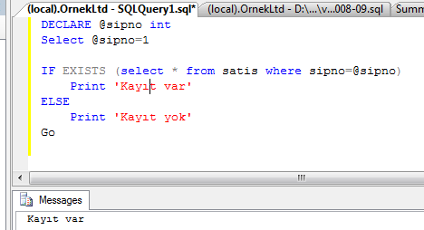

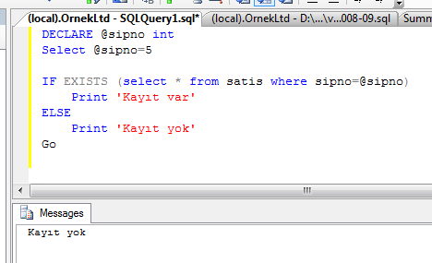

DECLARE @sipno int
Select @sipno=1

IF NOT EXISTS (select * from satis where sipno=@sipno)
Print ‘Kayıt yok’
ELSE
Print ‘Kayıt var’
Go

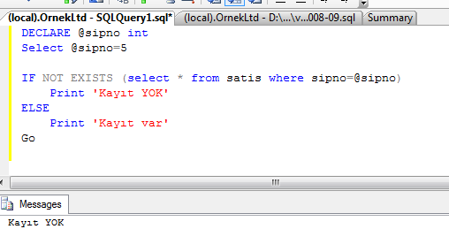

Trigger Örneği

Satış tablosuna veri girildiğinde çalışan ve veri girildi mesajı veren trigger oluşturunuz. Satış tablosuna veri girerek bu trigger’ın çalışmasını sağlayınız.

CREATE TRIGGER trg_satis_gir
ON satis
AFTER insert
AS
Print ‘Veri girildi.’
Print ‘Bu mesaj triggerdan geldi.’
Go
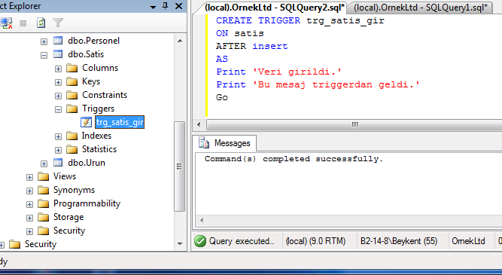

insert satis (SipNo, UrunNo, Miktar,GirisCikis) values (100, ‘K’,5,1)
go

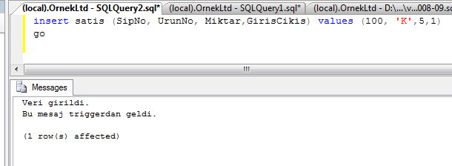

Yukarıdaki trigger’ı değiştirelim. Girilen verileri bir değişkene atayalım ve bu değişkenin değerini yazdıralım.

ALTER TRIGGER trg_satis_gir
ON satis
AFTER insert
AS

DECLARE @sipno int, @urunno varchar(10), @miktar float, @giriscikis tinyint

SELECT @sipno=sipno, @urunno=urunno, @miktar=miktar, @giriscikis=giriscikis FROM inserted

Print ‘sipno=’+str(@sipno)+
’ Ürün no=‘+@urunno+’ miktar=’+ str(@miktar)+’ Giriş çıkış=‘+ str(@giriscikis)
Go

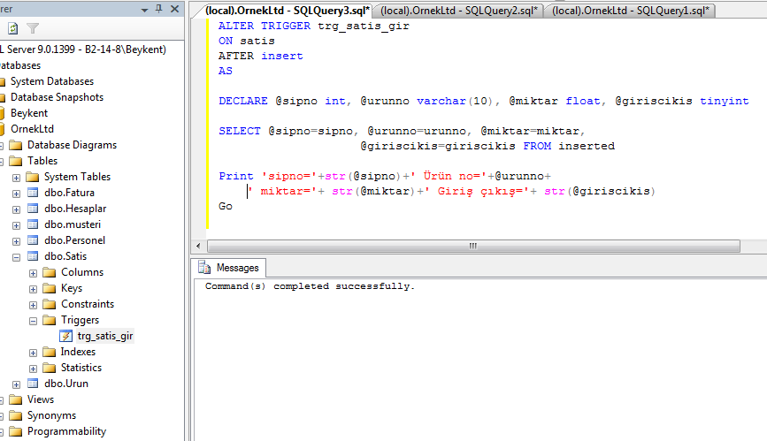

insert satis (SipNo, UrunNo, Miktar,GirisCikis) values (90, ‘M’,1.2,0)
go
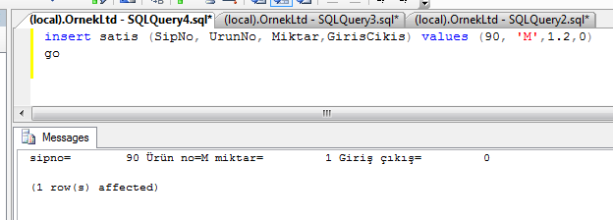

Yukarıdaki trigger’ı değiştireceğiz. Bu trigger girilen ürün, ürün tablosunda yok ise girilen satis kaydını iptal edecek.

ALTER TRIGGER trg_satis_gir
ON satis
AFTER insert
AS
-- girilen verideki ürün kodunu bulalım.
-- ürün kodu tanımını yapalım.
Declare @urunno varchar(10)
-- bu değişkene girilen ürünno değerini atayalım
Select @urunno = urunno from inserted

IF NOT EXISTS (select * from urun where urunno=@urunno)
begin
print ‘Girdiğiniz ’+@urunno+ ‘ ürün tablosunda yok’
Rollback tran
End

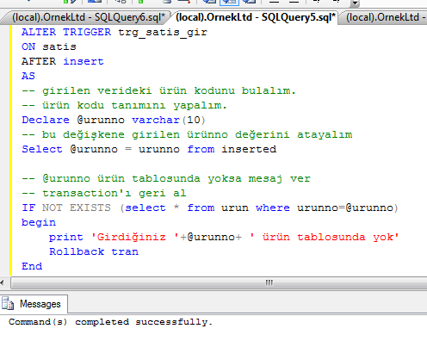

insert satis (SipNo, UrunNo, Miktar,GirisCikis) values (90, ‘M’,1.2,0)
go
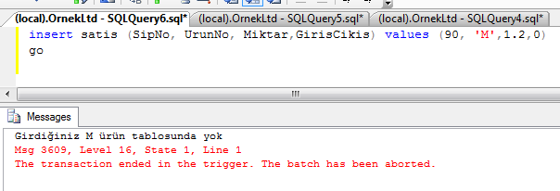
Yukarıdaki veri girişini inceleyelim. Biz M kodlu ürünü satis tablosuna girmek istedik. Trigger bu M kodlu ürünün, ürün tablosunda olup olmadığına baktı. Olmadığı için, bize mesaj verdi. Kayıt gerçekleşmedi.

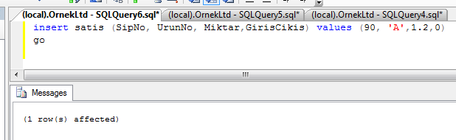
Yukarıdaki veri girişinde A kodlu ürün var mı diye ürün tablosuna sordu. Var olduğu için kayıt gerçekleşti.

Örnek:

Satış tablosuna veri girildiğinde çalışan bir trigger yazınız. Bu trigger girilen ürün, ürün tablosunda yok ise, ürün tablosuna ekleyecektir. Var ise giriş çıkış değerine bağlı olarak ürün miktarını artırıp, azaltacaktır. Giriş çıkış değeri 0 ise artsın, değilse azalsın.

ALTER TRIGGER trg_satis_gir
ON satis
AFTER insert
AS
-- değişken tanımlarını
Declare @urunno varchar(10), @miktar float, @giriscikis tinyint

Select @urunno= urunno, @miktar=miktar, @giriscikis=giriscikis FROM inserted

-- girilen ürün ürün tablosunda var mı?
IF not exists(select * from urun where urunno =@urunno)
-- ürün tablosunda yok, yeni kayıt ekle
insert urun (urunno, stokmiktar) values (@urunno, @miktar)
ELSE
BEGIN
IF @giriscikis=0
Update urun set stokmiktar = stokmiktar+@miktar where urunno = @urunno
ELSE
Update urun set stokmiktar = stokmiktar - @miktar where urunno = @urunno

END
GO
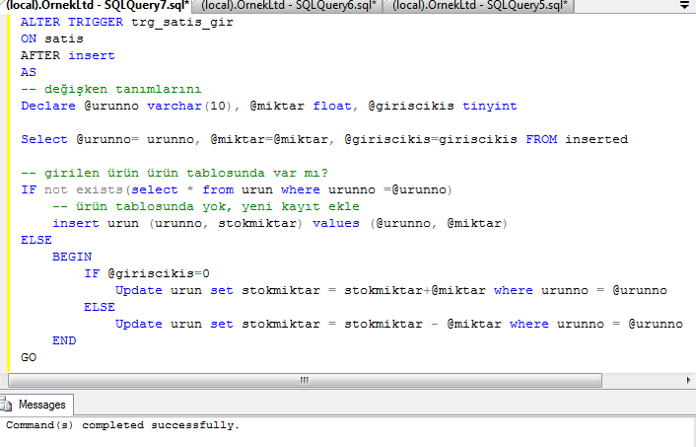

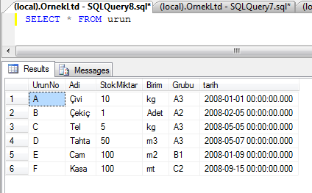

insert satis (SipNo, UrunNo, Miktar,GirisCikis) values (90, ‘M’,1.2,0)
go
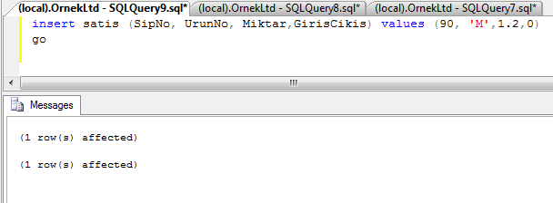
M kodlu ürün, ürün tablosunda yok. Bu nedenle trigger ürün tablosuna kaydı ekledi.
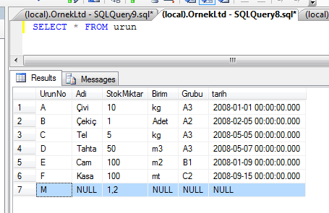

insert satis (SipNo, UrunNo, Miktar,GirisCikis) values (90, ‘A’,5, 0)
go
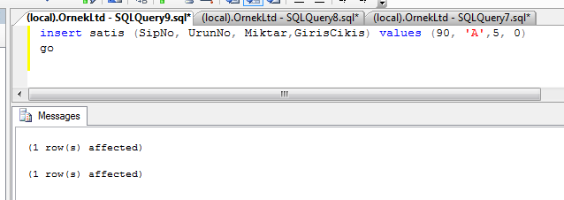

A kodlu ürün ürün tablosunda var, trigger girilen giriscikis değeri 0 olduğu için miktar A’nın miktarını artırdı.
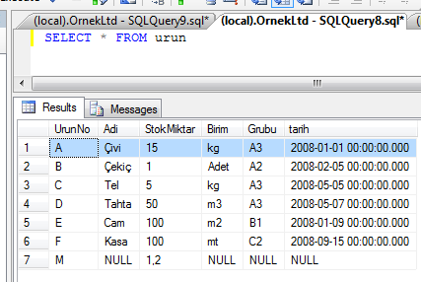

insert satis (SipNo, UrunNo, Miktar,GirisCikis) values (90, ‘A’,1, 1)
go

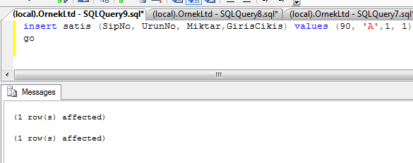
A kodlu ürün ürün tablosunda var, trigger girilen giriscikis değeri 1 olduğu için miktar A’nın miktarını azalttı.

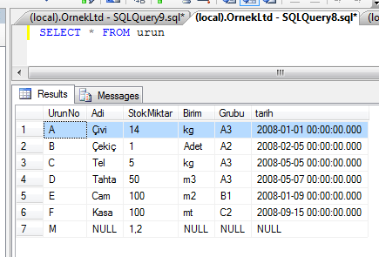

Stored Prosedür örneği

Örnek:
Fatura tablosunda veri değiştiren bir stored procedure yazınız. Bu prosedür kaç kaydın güncellendiğini parametreden geri döndürsün

CREATE PROC sp_futura_guncelle
-- Giriş parametreleri
@mno int,
@urunno varchar(10),
@miktar float,
@fiyat Money,
-- çıkış parametresi
@kayitsayisi int OUTPUT
AS
Update fatura set miktar = @miktar, fiyat=@fiyat where urunno=@urunno and mno=@mno

-- güncellenen kayıt sayısı
Select @kayitsayisi = @@rowcount
Go

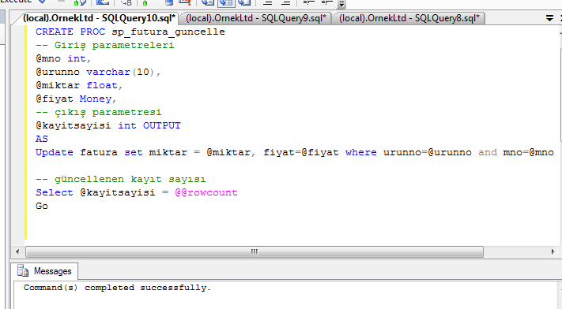

Yukarıdaki prosedürü çalıştıralım. Output parametresi için değişken tanımlayalım

DECLARE @sayi int
EXEC sp_futura_guncelle 1,’A’,10,1, @sayi OUTPUT

Select @sayi

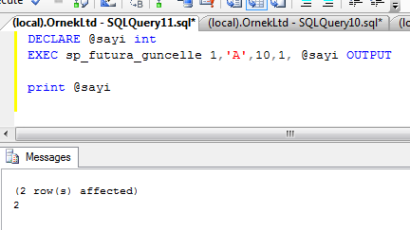

Yukarıdaki prosedürü parametre isimleri ile de çalıştırabiliriz.

DECLARE @sayi int
EXEC sp_futura_guncelle @mno =1, @urunno=’A’, @miktar =10, @fiyat =1, @kayitsayisi=@sayi OUTPUT

Select @sayi
